Cairn numérique
  - Manuel d’utilisation pour Particuliers

Table des matières
1. Inscription 3
a. S’inscrire depuis l’application 3
b. S’inscrire depuis Odoo 5
2. Application cairn numérique 7
a. Création portefeuille 7
b. Interface 9
c. Rechargement du compte 10
d. Payer un autre utilisateur en cairn numérique 14
e. QR Code 16
3. Odoo 18

Pour toute demande, vous pouvez nous contacter avec cette adresse email : contact@cairn-monnaie.com

Inscription

Pour pouvoir utiliser le cairn numérique il faut tout d’abord se créer un compte sur l’application.
Pour cela il y a deux méthodes :
- Méthode directe depuis l’application cairn numérique : https://app.cairn-monnaie.com/ ou application mobile
- Méthode depuis Odoo : Cette méthode est plus pour les professionnels, même si elle est aussi faisable pour les particuliers

IMPORTANT : Au total vous aurez 3 mots de passe à retenir :
- Celui de votre compte cairn numérique/Odoo
- Celui du portefeuille (qui vous sera demandé à chaque paiement si vous n’avez pas paramétré d’authentification simplifiée) : A NE PAS PERDRE
- Le code PIN (4 chiffres) que vous pouvez paramétrer pour simplifier vos paiements : A NE PAS PERDRE

S’inscrire depuis l’application
En allant sur l’application du cairn numérique, https://app.cairn-monnaie.com/ ou l’application mobile (téléchargeable sur le play store), vous arrivez alors sur cette page :
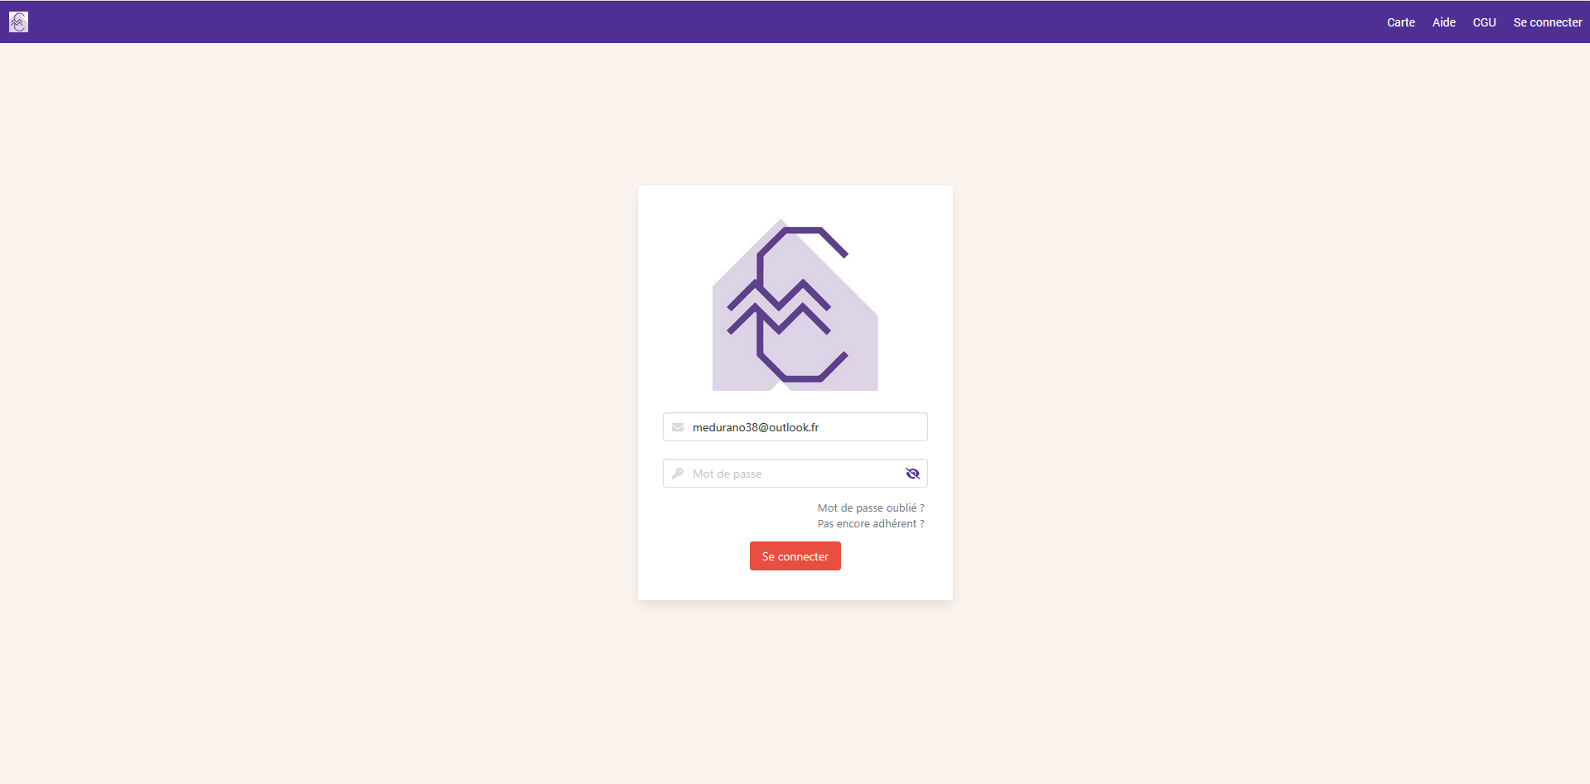
Afin de vous inscrire il faut cliquer sur « Pas encore adhérent ? », vous serez alors redirigé sur cette page :
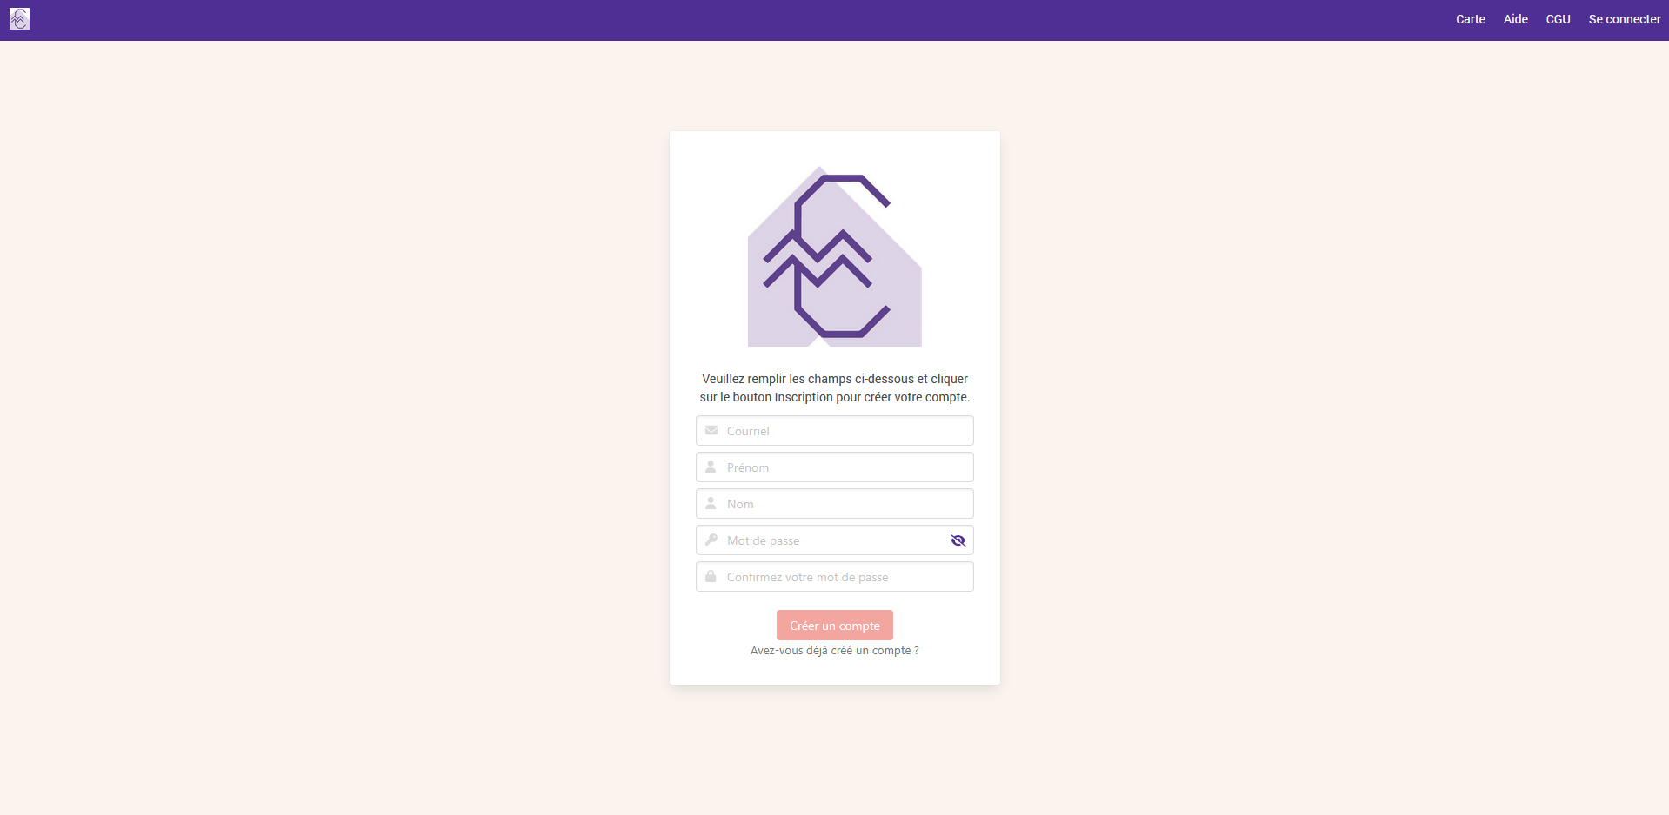

Vous devez alors remplir le formulaire d’inscription. Le mot de passe est celui qui vous sera demandé pour vous connecter sur l’application du cairn numérique (et aussi sur Odoo, voir 3. Odoo).
Si vous perdez votre mot de passe vous pouvez cliquer sur « Mot de passe oublié ? » et remplir le champ demandé pour le réinitialiser.
Si cela ne fonctionne pas, vous pouvez contacter l’association afin de réinitialiser votre mot de passe.

Après vous êtes inscrit vous êtes redirigés ici :
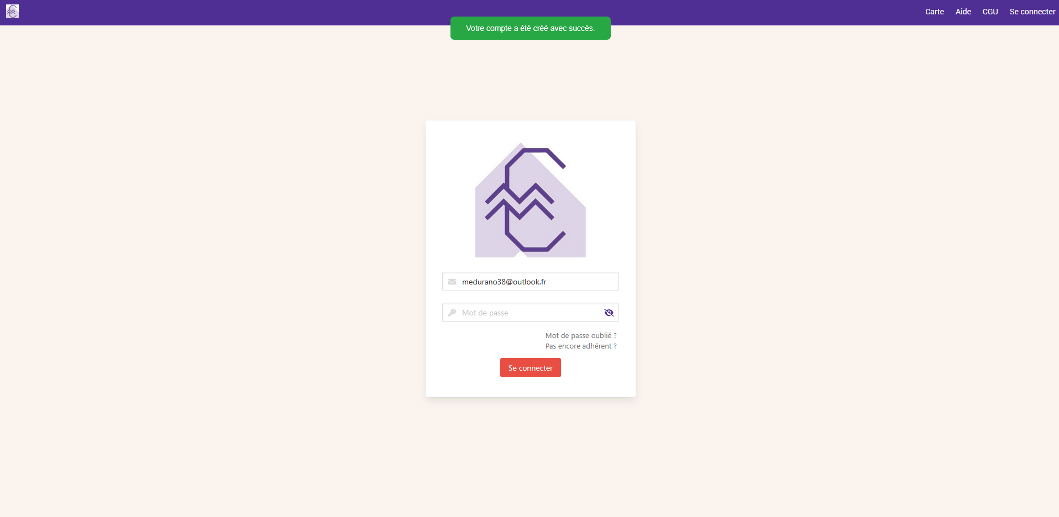

Vous pouvez alors vous connecter et accéder à votre compte.

S’inscrire depuis Odoo
Si vous choisissez l’option d’inscription grâce à l’outil Odoo, vous pouvez aller directement sur cet url : https://odoo.cairn-monnaie.com/, qui vous amènera sur cette page :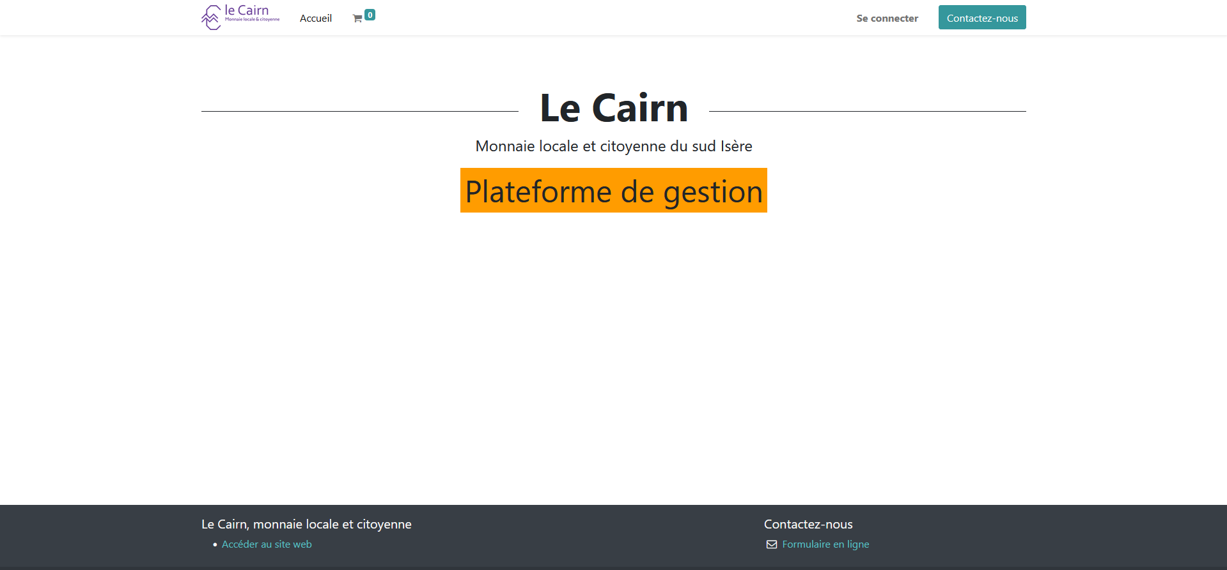

Sur cette page, cliquer sur « Se connecter », qui amènera sur le formulaire de connexion mais aussi sur la possibilité de s’inscrire (cliquer alors sur « Vous n’avez pas de compte ? »
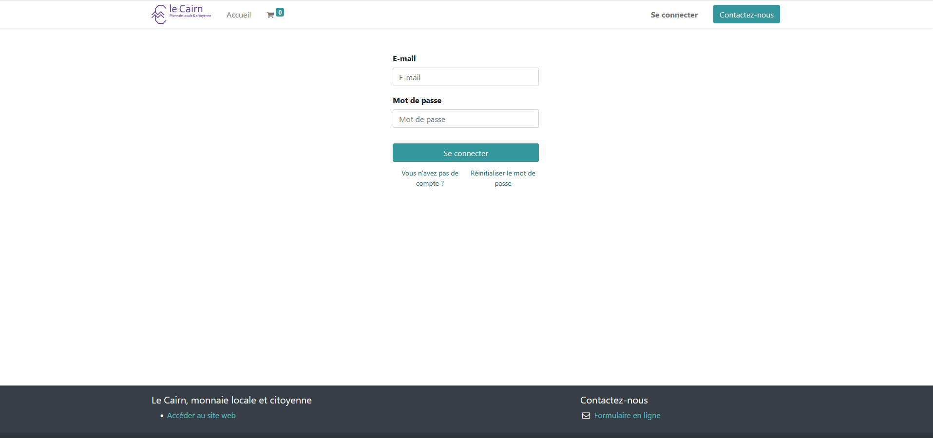

Veuillez renseigner tous les champs sur ce formulaire.
Le mot de passe renseigné sera le mot de passe de votre compte Odoo ainsi que celui de votre compte de cairn numérique.
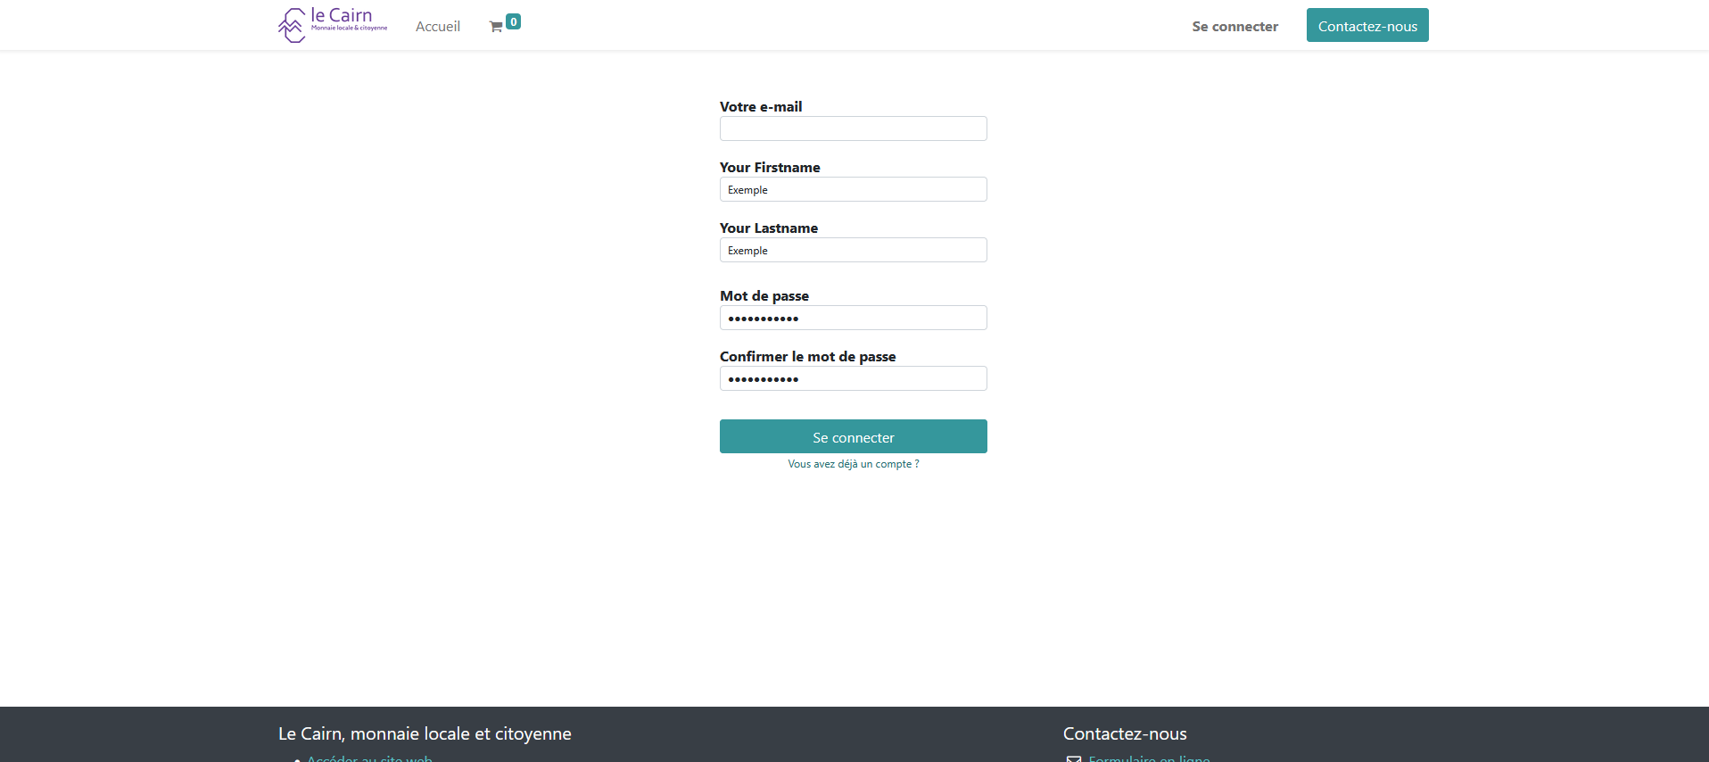

Si vous oubliez votre mot de passe, vous pouvez le récupérer en cliquant sur : Réinitialiser le mot de passe.
Si ça ne marche pas, vous pouvez contacter l’association afin de réinitialiser votre mot de passe.

Après avoir renseigné les champs et avoir créé votre compte, vous arrivez sur la page d’Odoo, voir le chapitre 3.Odoo.

Application cairn numérique version web

Création portefeuille

Rappel de l’url de l’application : https://app.cairn-monnaie.com/ ou sur mobile.
Lorsque vous vous connectez sur votre compte vous arrivez sur cette page :
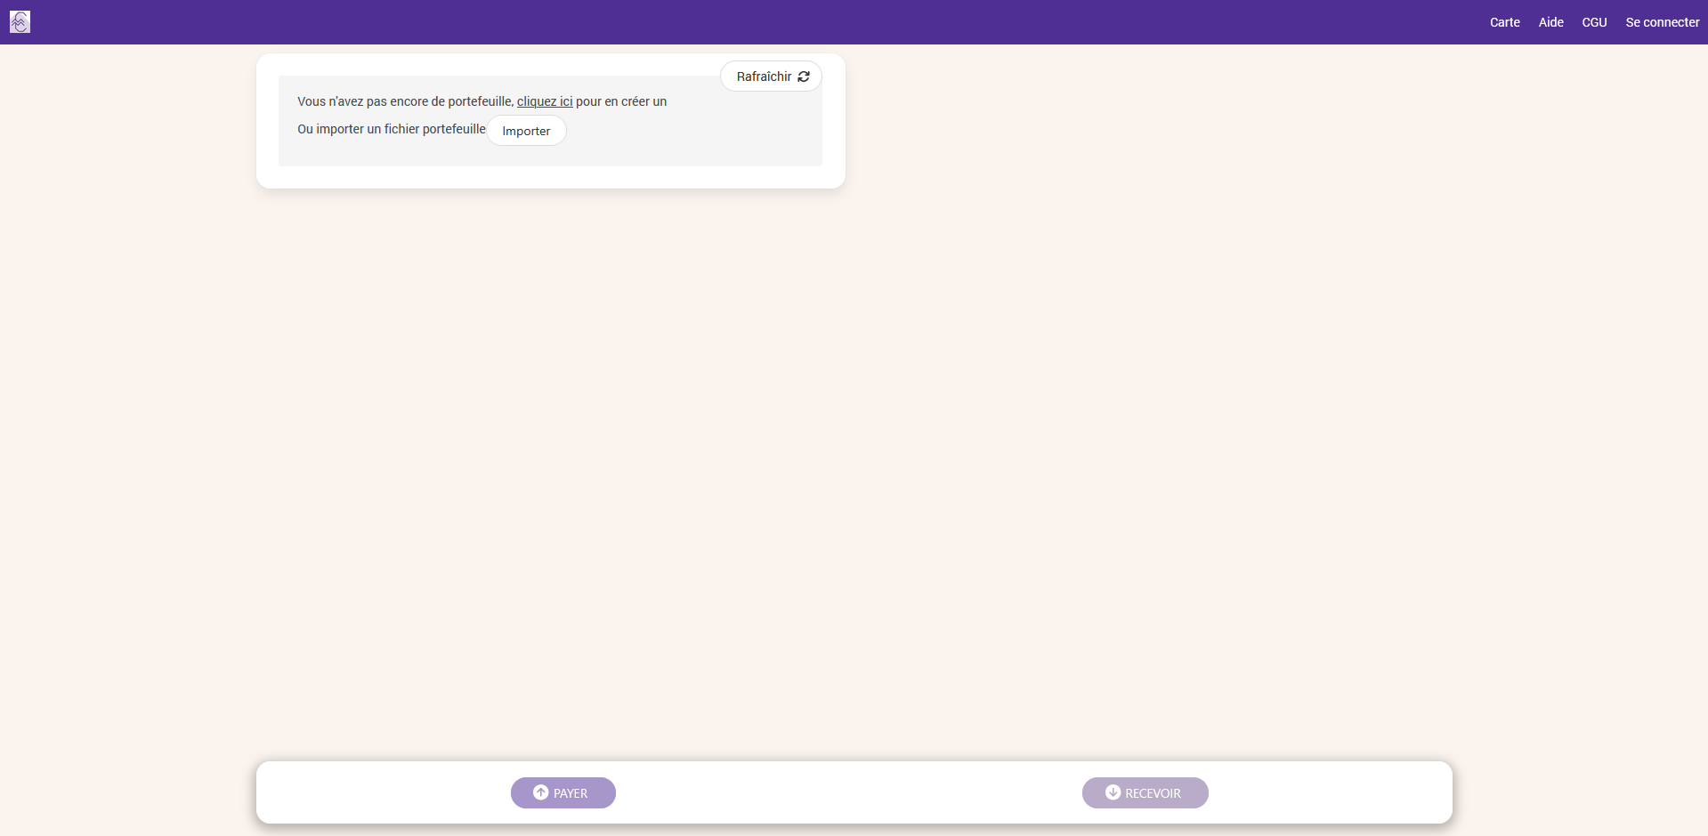

Tant que vous n’avez pas de portefeuille numérique vous avez l’écran ci-dessus, avec la possibilité de vous en créer un.
Pour ce faire, cliquez sur « Cliquez ici » (qui est souligné).

Ces informations s’affichent alors sur votre écran :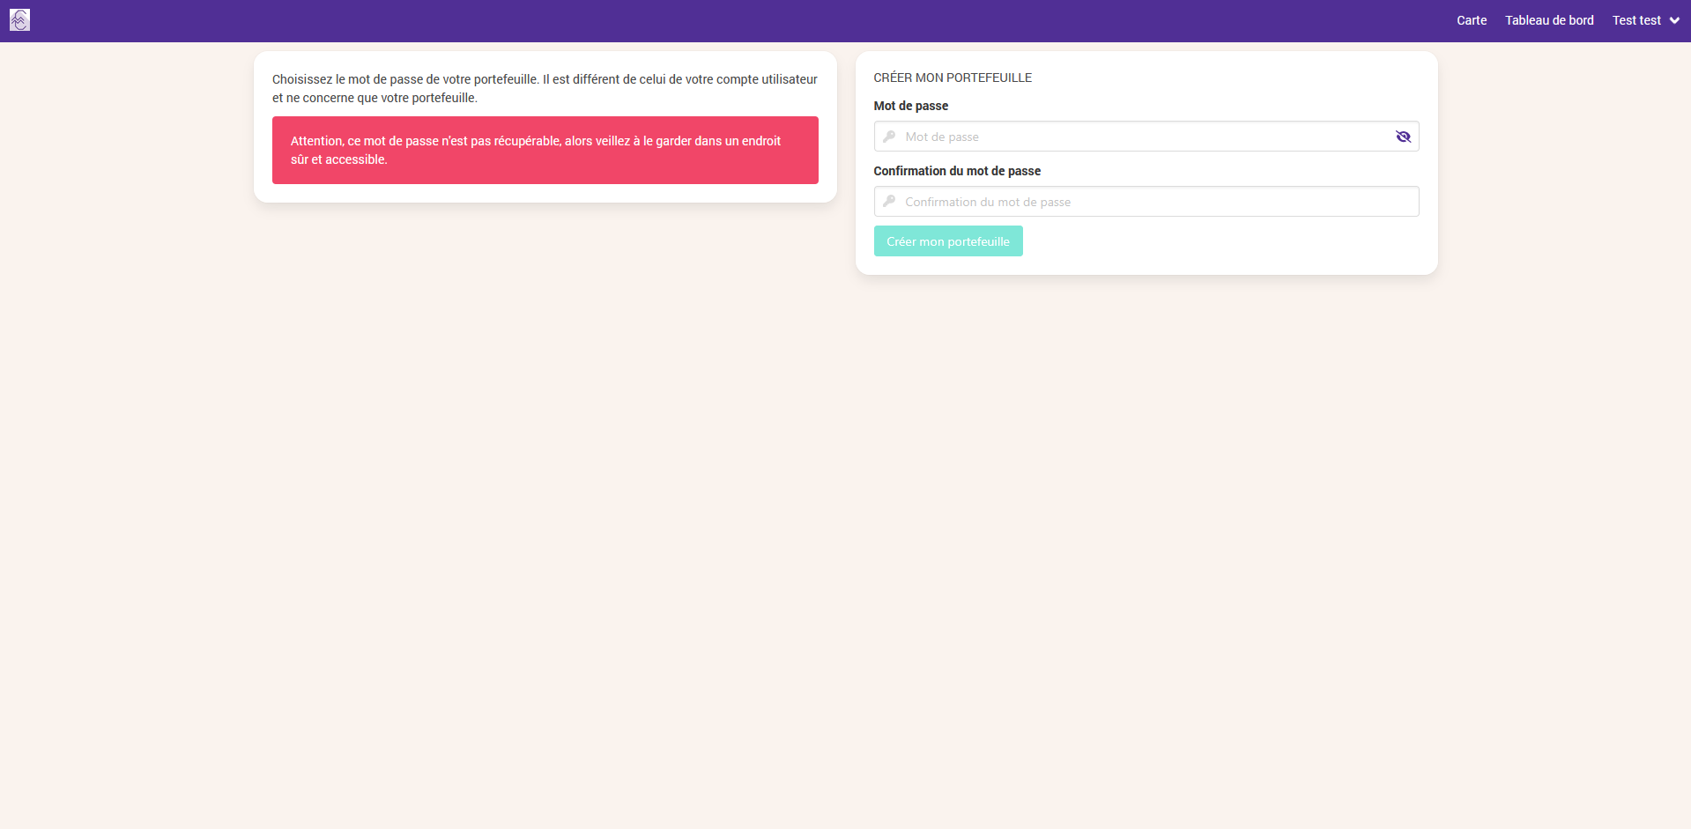
Vous avez à renseigner un mot de passe, de préférence différent par rapport à celui de votre compte de cairn numérique.
ATTENTION : Ce mot de passe ne doit pas être perdu !
Si vous perdez ce mot de passe il vous faudra contacter l’association afin de récupérer tout votre portefeuille. La première récupération de ce mot de passe sera gratuite mais si vous le reperdez encore alors la récupération vous sera facturée.

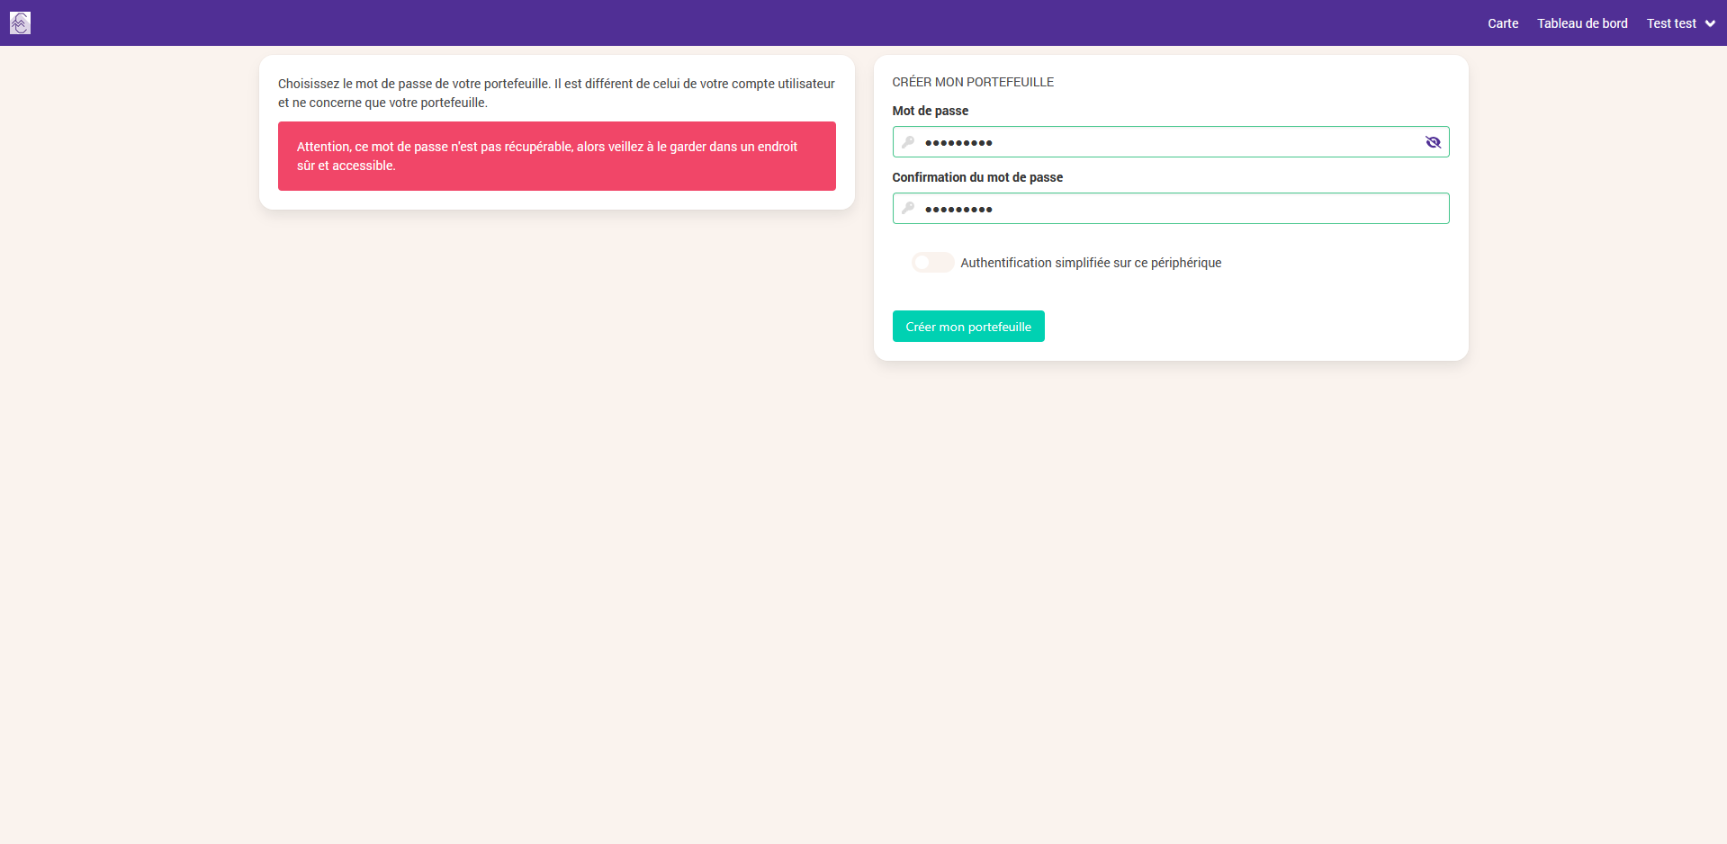

Vous pouvez choisir l’authentification simplifiée sur ce périphérique (à définir pour chaque périphérique utilisé : ordinateur, téléphone, …).
Pour l’authentification simplifiée, vous pouvez le faire au moment de créer votre portefeuille, en cliquant sur le bouton associé. Si jamais vous ne voulez pas le faire tout de suite mais plus tard ou l’activer sur un autre périphérique aussi, ça sera dans les paramètres du compte.

Pour activer l’authentification simplifiée il faut créer un code PIN, qui vous sera demandé à chaque transaction. Après avoir entré votre code PIN, cliquez sur « Enregistrer » et non pas sur « Créer mon portefeuille » !
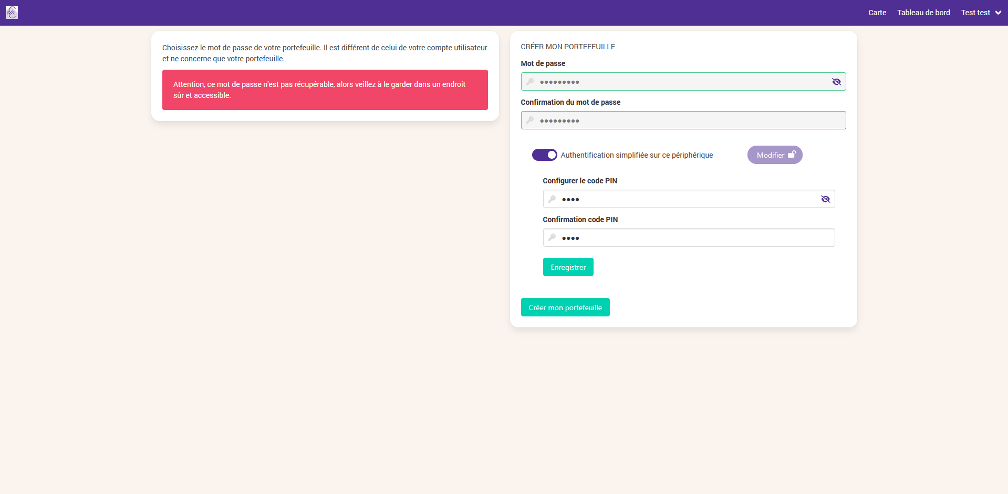

Lorsque vous avez rentré les informations demandées vous pouvez cliquer sur « Créer mon portefeuille ». Vous aurez alors l’écran ci-dessous :
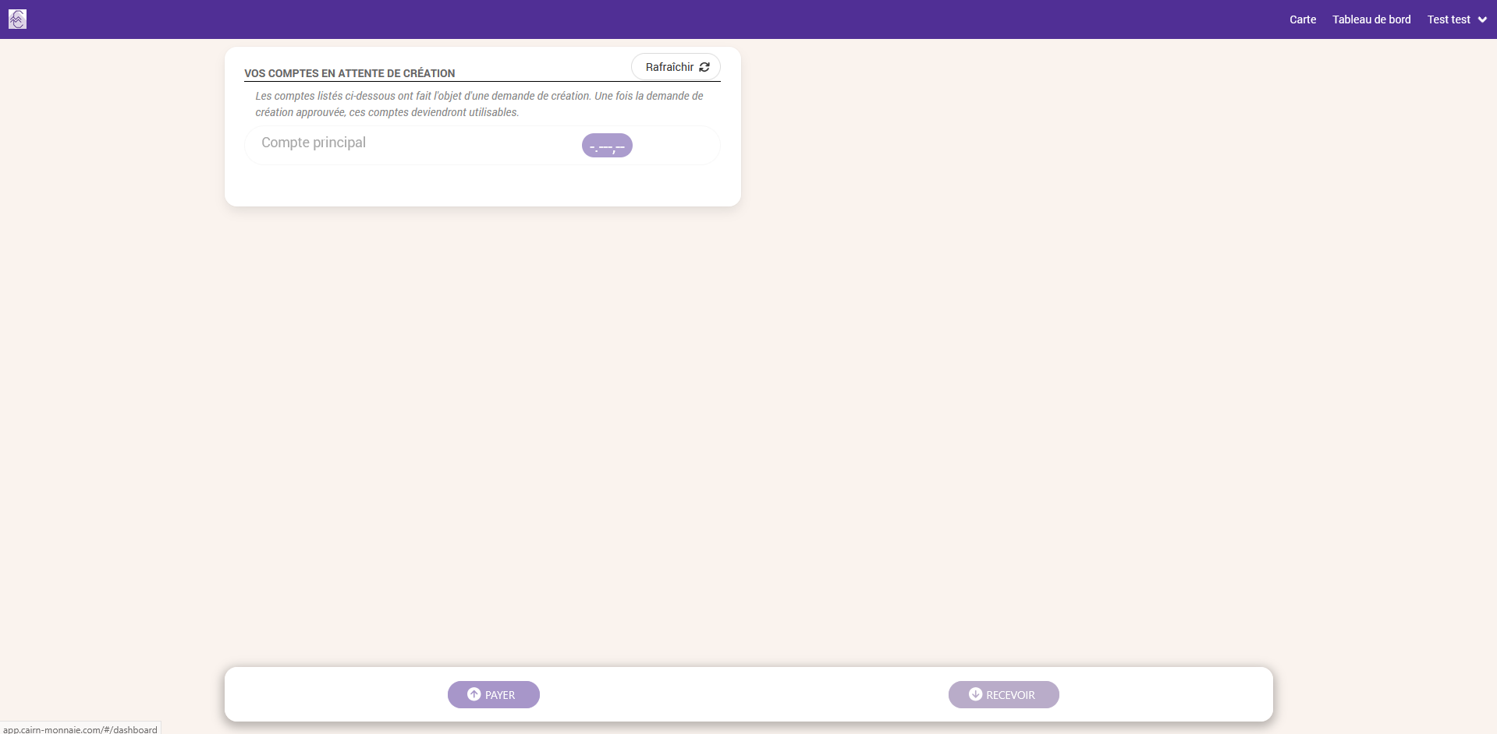

Dans cet état, soit vous contactez l’association afin d’activer votre portefeuille soit vous attendez le lendemain et votre portefeuille sera activé, sous condition évidente que vous êtes adhérent à l’association.

Interface
Lorsque votre portefeuille a bien été créé et validé par un bénévole de l’association, vous avez cet écran :
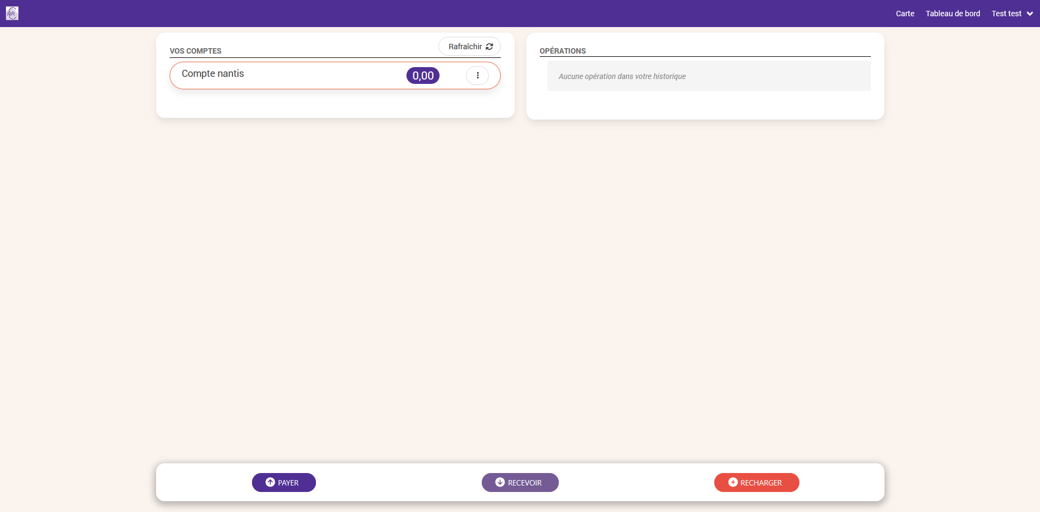
5
4
3
2
1

Vous avez plusieurs fonctionnalités présentes sur cet écran :
1. Votre solde de compte
2. Votre historique de transactions (rechargements, paiements)
3. La possibilité de payer un autre utilisateur du cairn numérique (professionnel ou particulier)
4. La possibilité de générer un QR Code, qui peut être scanné par la personne qui va vous payer pour simplifier la démarche
5. La possibilité de recharger votre compte en cairn

Rechargement du compte
Pour recharger votre compte en cairn numérique, il faut appuyer sur le bouton « Recharger », cet popup s’ouvre alors :
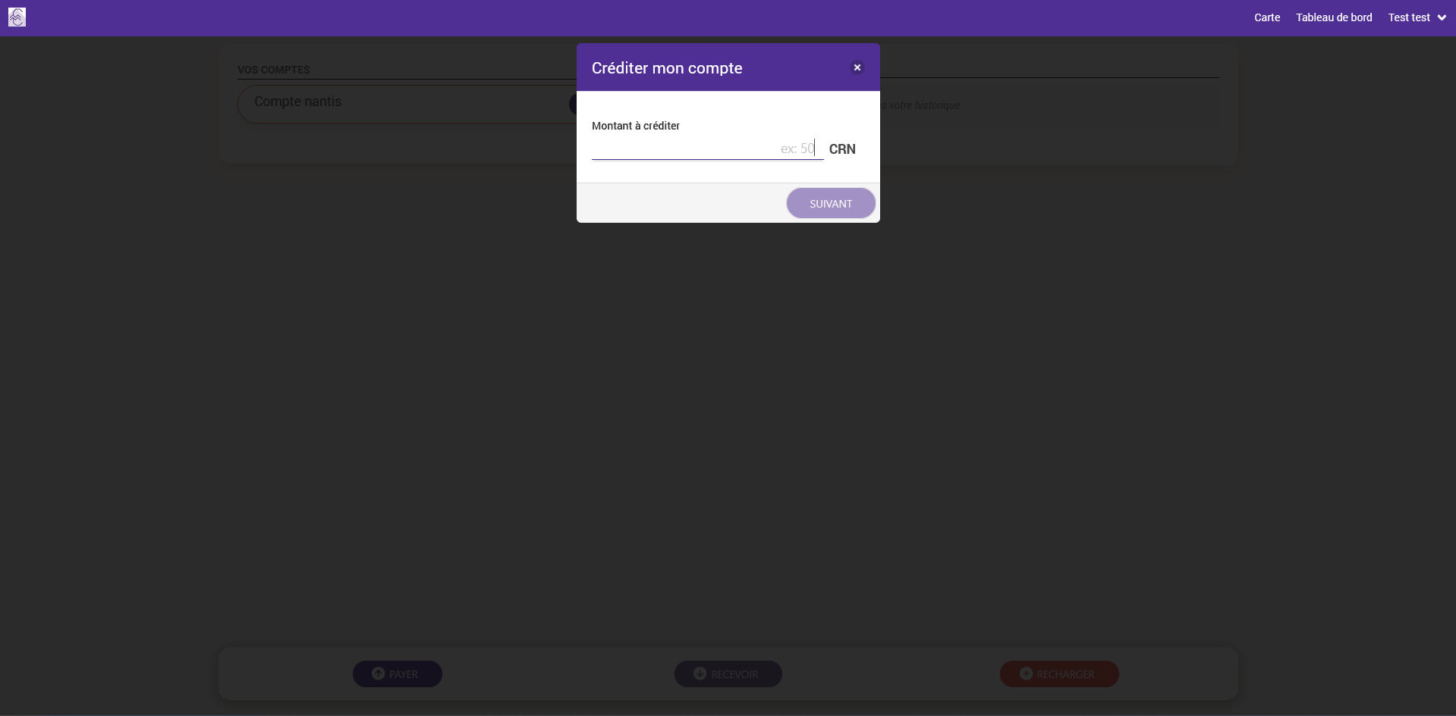

Vous devez renseigner le montant que vous voulez recharger, après avoir validé le montant vous avez cet popup qui s’affiche :
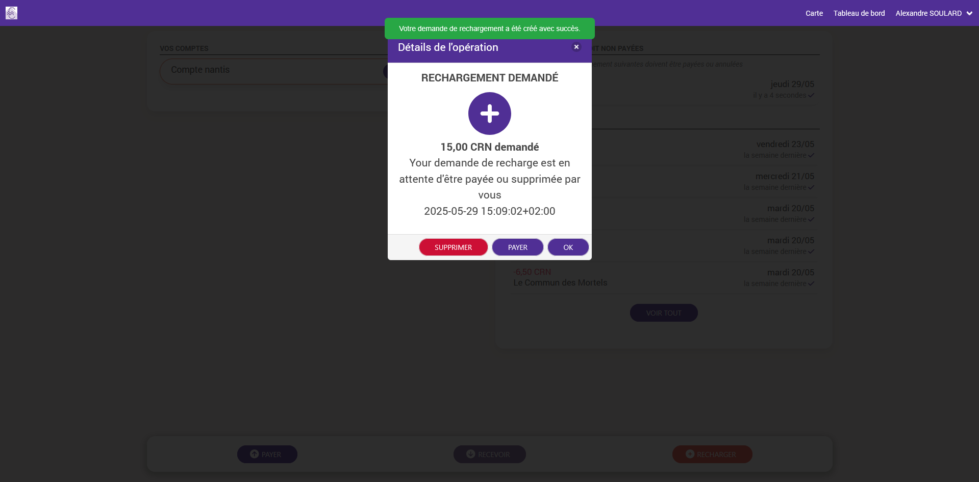

Afin de payer et donc être crédité en cairn numérique vous devez appuyer sur « Payer », vous serez alors redirigé sur la plateforme d’Odoo, où vous devrez procéder au paiement.
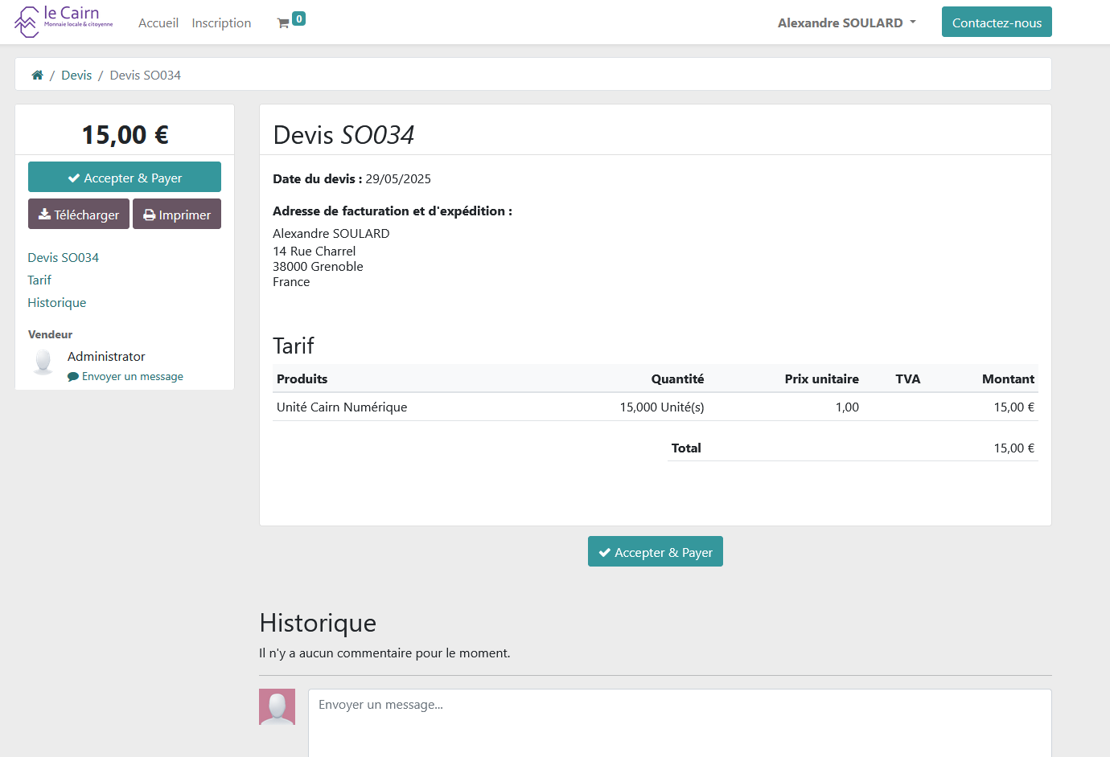

Sur cet écran, pour payer il faut appuyer sur « Accepter & Payer », puis choisir la méthode de paiement que vous voulez :
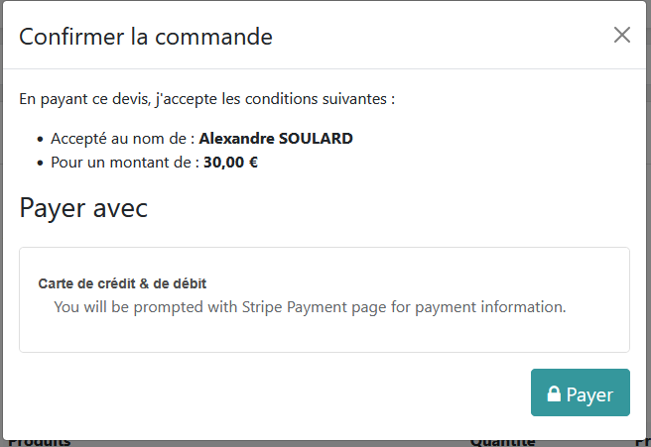
Vous serez redirigé sur la page de paiement, où vous devrez rentrer vos informations de paiement :
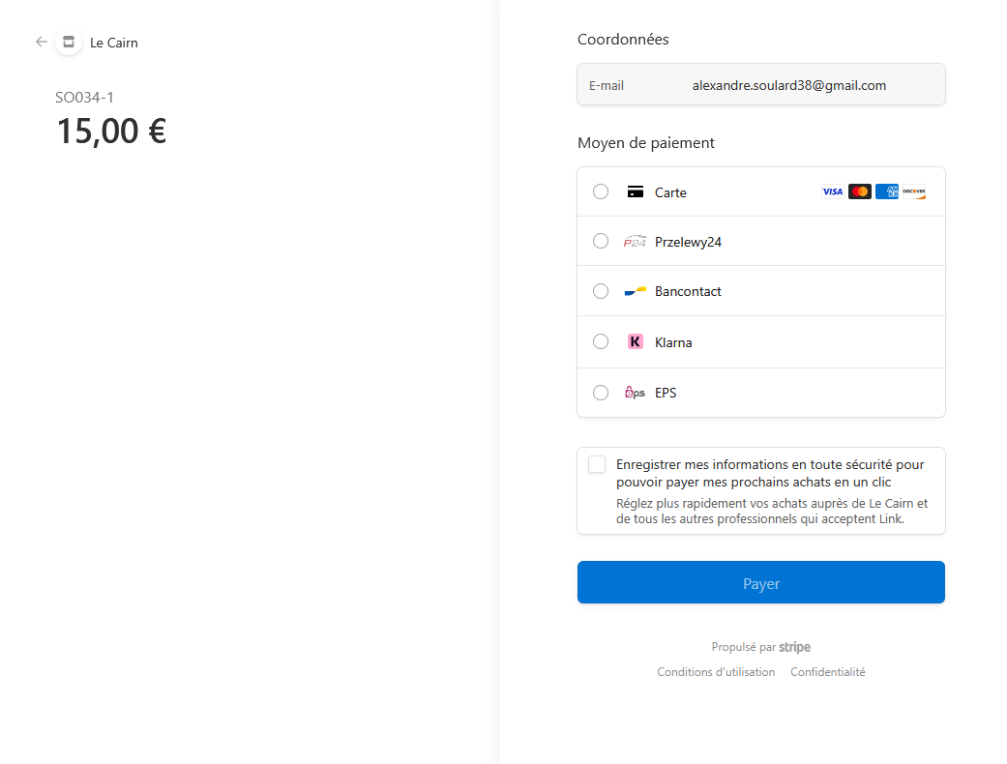
Après avoir validé vous serez redirigé sur Odoo avec un message de confirmation pour votre paiement.
S’il y a un souci à ce moment-là, veuillez contacter l’association avec une capture d’écran du message d’erreur. Ne retentez pas l’opération tout de suite.
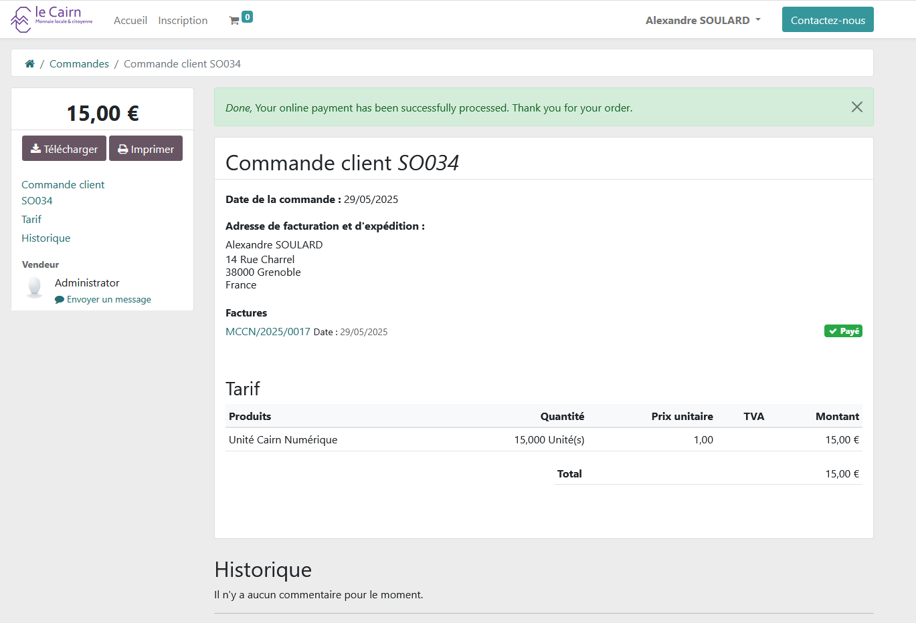

En retournant sur l’application du cairn numérique vous pouvez rafraichir et voir que vous avez été crédité du montant payé.
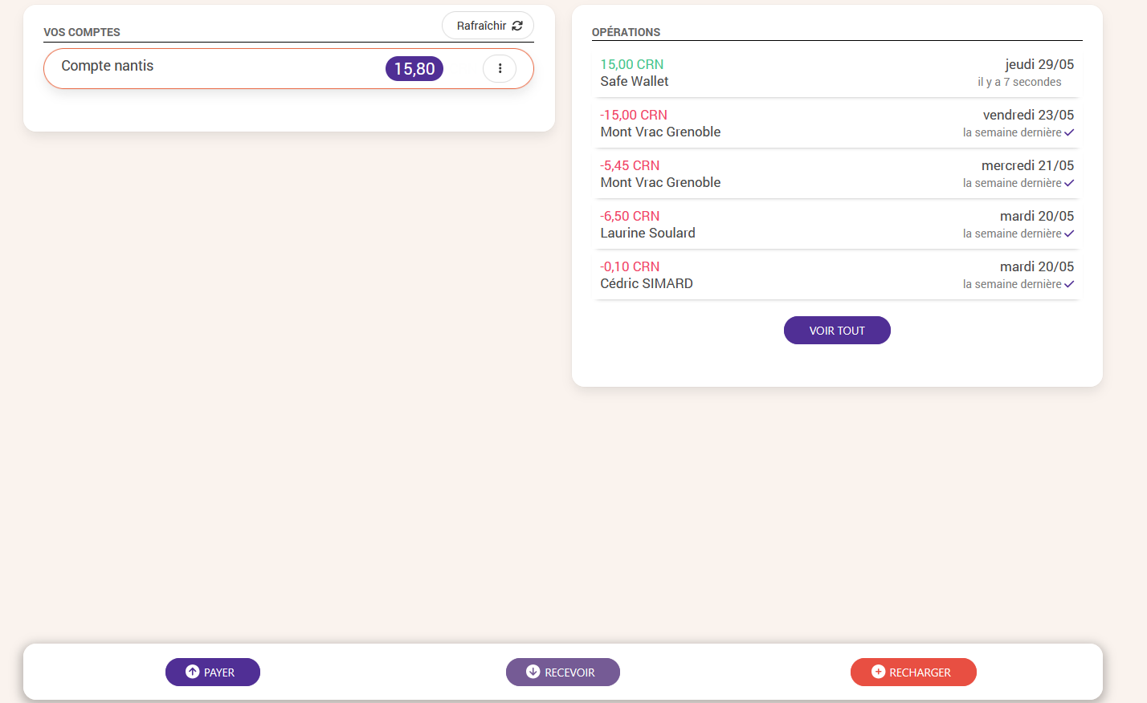

Payer un autre utilisateur en cairn numérique
Pour procéder à un paiement, cliquez sur le bouton « Payer ». Vous pouvez alors sélectionner l’utilisateur (professionnel ou particulier) à qui vous voulez envoyer des cairns.
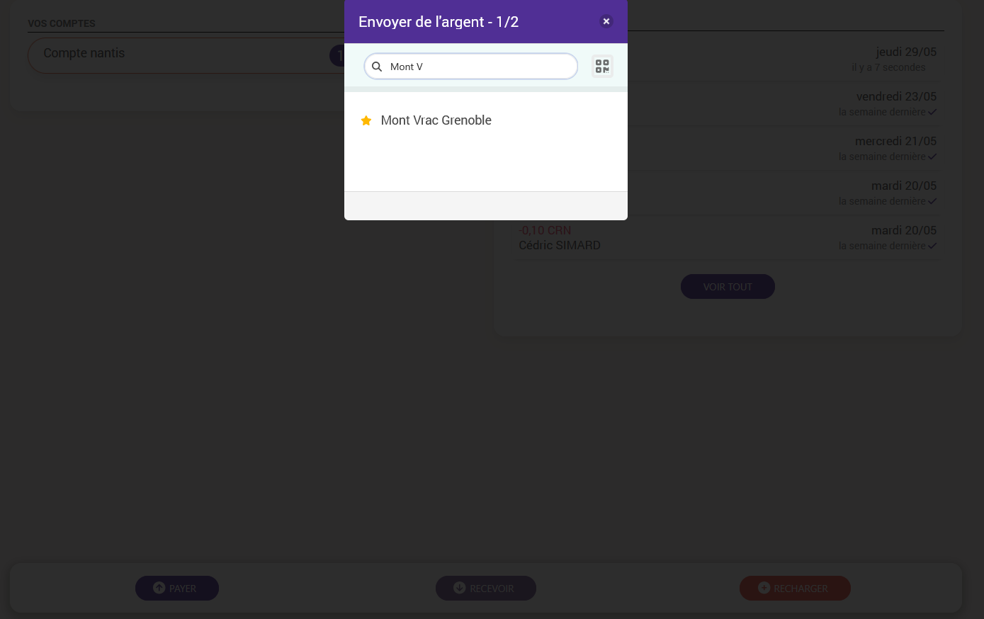

Ensuite faut rentrer le montant que vous voulez transférer. Vous ne pouvez pas envoyer plus d’argent que le montant que vous avez dans votre compte.
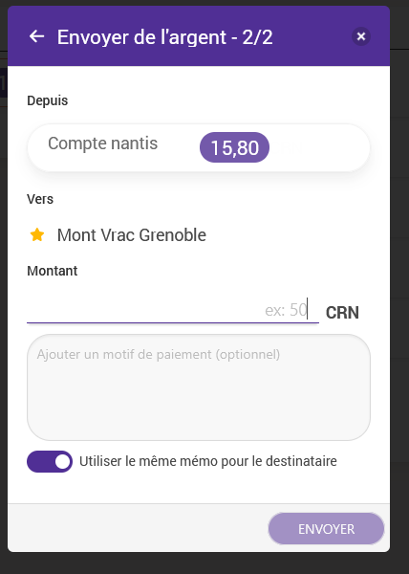

Lorsque vous cliquez sur « Envoyer », votre code PIN vous serez demandé si vous avez paramétré l’authentification simplifiée sur votre périphérique, sinon votre mot de passe de portefeuille vous sera demandé. Le mot de passe de votre portefeuille, pas de votre compte cairn numérique.
Si votre paiement est passé vous avez cet popup :
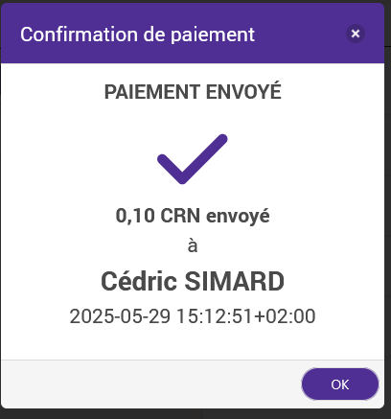
L’utilisateur receveur peut actualiser son compte et verra que son portefeuille a été crédité du montant que vous aurez payé.

Vous pouvez accéder à l’historique de tous vos paiements en cliquant sur « Voir tout » dans la section « Opérations » de l’interface.
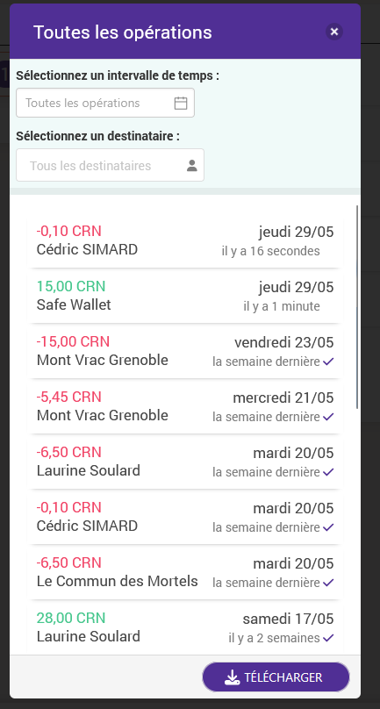

QR Code
Vous pouvez générer un QR Code, que vous pouvez présenter aux utilisateurs qui veulent vous payer afin de faciliter le paiement. Par exemple les professionnels peuvent générer le QR Code associé à leur compte, l’imprimer et le mettre en évidence vers la caisse pour que les utilisateurs aient juste à le scanner pour payer.
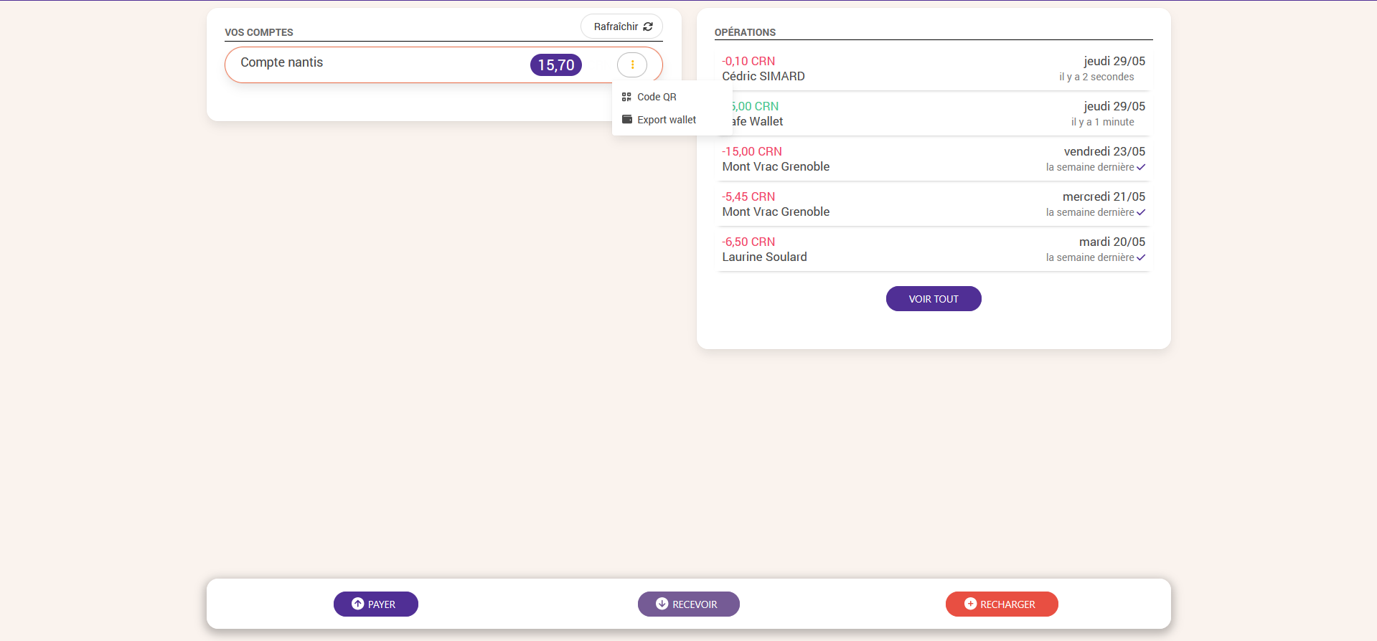
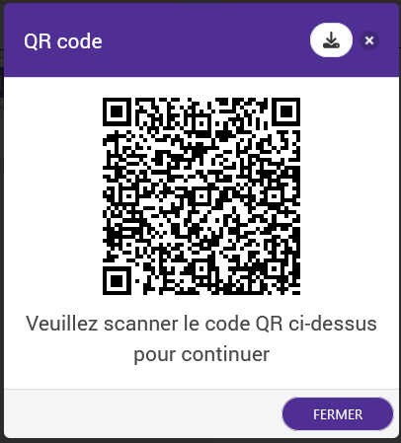

Gestion profil utilisateur
La gestion de votre profil utilisateur passe par un logiciel nommé : Odoo.
Vous pouvez y accéder via l’url : https://odoo.cairn-monnaie.com/
Vous pouvez vous connecter en utilisant les mêmes identifiants que pour l’application du cairn numérique.
Voici la page de présentation de votre profil utilisateur :
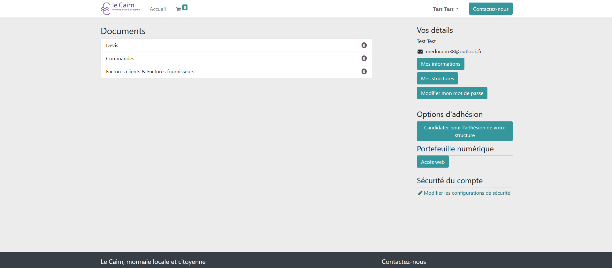

Cette page contient des informations utiles comme :
1. Vos informations personnelles (nom, prénom, adresse mail, adresse postale), que vous pouvez changer en cliquant sur « Mes informations »
2. La possibilité de changer votre mot de passe, en cliquant sur « Modifier mon mot de passe »
3. Vos devis, commandes et factures, qui sont les preuves de vos paiements auprès du cairn, comme les adhésions, reconversions, …
4. La possibilité de faire adhérer votre structure, si vous êtes professionnel
5. L’accès au cairn numérique, en appuyant sur « Portefeuille numérique » => « Accès web »
Vous pouvez donc modifier vos informations via cette application. Mais vous pouvez aussi vérifier vos factures, si vous êtes à jour par rapport à votre adhésion, …

Si vous rencontrez un problème concernant l’application Odoo ou cairn numérique ou si vous avez simplement une question, vous pouvez alors contacter l’association : contact@cairn-monnaie.com.

